

Informar Endereço - Opção de Atualização
Esta opção do sistema faz parte do processo Manter Imóvel e permite que você atualize as informações de endereço de um imóvel. A funcionalidade pode ser acessada via Menu do sistema, no caminho: GSAN > Cadastro > Imóvel > Manter Imóvel.
O sistema apresenta os campos do imóvel preenchidos com as informações existentes no banco de dados. Verifique se você selecionou o imóvel correto. Em caso afirmativo, dê continuidade ao processo de alteração. Se você selecionou o imóvel errado, volte para a tela anterior, ou para a tela de filtro, para selecionar o imóvel correto. Se você selecionou o imóvel correto, efetue as alterações que desejar, clicando no botão para solicitar ao sistema a atualização das informações na base de dados.
Em função da quantidade de informações a serem cadastradas, a tela foi dividida em seis abas:
- Localidade: para atualizar a localização do imóvel no espaço territorial (Localidade / Setor Comercial / Quadra / Lote / Sublote / Testada).
- Endereço: para atualizar as informações do endereço do imóvel (Logradouro / Bairro / Referência /Número / Complemento / CEP).
- Cliente: para atualizar a relação dos clientes vinculados ao imóvel. Clientes do tipo proprietário, usuário e responsável, por exemplo.
- Subcategoria Economias: para atualizar as definições de quantidade de economias existentes no imóvel, separando-as por categoria e subcategoria econômica.
- Característica: para atualizar as características do perfil do imóvel com informações, tais como: Área Construída, Volume dos Reservatórios de Água, Volume da Piscina, entre outros. Nesta aba, também é possível adicionar fotos do imóvel que está sendo inserido.
- Conclusão: para atualizar os dados finais e complementares acerca do imóvel que encerram o cadastramento. Serão informados dados, tais como: Número de Moradores, Integração com a Prefeitura e a Companhia Energética, Coordenadas UTM para georreferenciamento, entre outros.
As telas do tipo aba têm um comportamento padrão.
Clique aqui para obter uma explicação mais detalhada do funcionamento das telas do tipo aba.
Agora nós vamos ver os detalhes da aba Endereço.

Aba Endereço

Observação
Informamos que os dados exibidos nas telas e no relatório a seguir são fictícios, e não retratam informações de clientes.
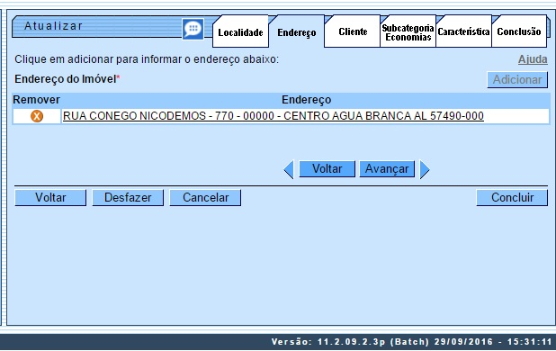

Preenchimento dos campos
Na aba de Endereço você deve informar um único endereço para o imóvel, cuja informação é obrigatória. A aba é apresentada inicialmente sem a informação do endereço. Após a informação do endereço, você poderá atualizá-lo ou removê-lo.
O endereço informado será apresentado na tabela Endereço do Imóvel(*). É um campo obrigatório, marcado com um asterisco vermelho
Para inserir um novo endereço clique no botão . Feito isso, será aberta a tela Informar Endereço, para você informar os dados referentes ao endereço que deseja adicionar (CEP, Logradouro, Bairro, etc.). Nesta, foi alterada a rotina de endereços para que o campo Número de endereço (composto obrigatoriamente de cinco posições), caso tenha formato numérico inferior a cinco, seja completado com 0 (zeros) à esquerda até atingir as cinco posições.
Após a inserção do endereço, o botão ficará desabilitado, uma vez que só é possível informar um endereço para o imóvel.
Para Atualizar as informações de um endereço já inserido, clique sobre o link existente na descrição do endereço inserido, que será aberta a tela Atualizar Endereço, para você atualizar os dados referentes ao endereço cadastrado (CEP, Logradouro, Bairro, etc.).
Para Remover um endereço da tabela Endereço do Imóvel, clique no botão que fica ao lado do endereço, na primeira coluna da tabela.
Após clicar no botão, o sistema irá abrir uma caixa de diálogo, solicitando a confirmação da remoção:
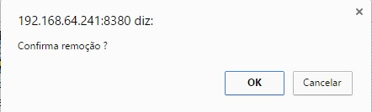
Clique no botão Cancelar para desistir da remoção, ou no botão OK para confirmar a remoção do endereço.
Ao desistir da remoção, o sistema fechará a caixa de diálogo e voltará para a aba de endereço sem efetuar nenhuma modificação na tabela. Mas, ao confirmar a remoção, o sistema fechará a caixa de diálogo e voltará para a aba de endereço efetuando a remoção do endereço na tabela.
A tela de sucesso será apresentada após clicar no botão , e não houver nenhuma inconsistência no conteúdo dos demais campos, de todas as abas do processo Manter Imóvel.
O sistema apresentará a mensagem abaixo, quando a inclusão do imóvel tiver sido realizada com sucesso.
Imóvel de matrícula (matrícula do imóvel) atualizado com sucesso.
O sistema apresentará duas opções após a atualização do imóvel. Escolha a opção desejada clicando em algum dos links existentes na tela de sucesso:
- Menu Principal: para voltar à tela principal do sistema.
- Realizar outra Manutenção de Imóvel: para efetuar a atualização de um outro imóvel.

Funcionalidade dos Botões
Botão | Descrição da Funcionalidade
Utilize este botão para adicionar o endereço do imóvel na tabela Endereço do Imóvel.
Ao ser acionado, será apresentada a tela Informar Endereço, onde você deverá informar os dados do(s) endereço(s) do imóvel.
Utilize este botão para remover o endereço do imóvel na tabela Endereço do Imóvel.
Após clicar no botão, o sistema irá abrir uma caixa de diálogo, solicitando a confirmação da remoção.
 | Estes botões estão na parte superior da linha horizontal, e devem ser utilizados para que o sistema retorne para a aba anterior.
Estes botões estão na parte superior da linha horizontal, e devem ser utilizados para que o sistema avance para a próxima aba.
Antes de passar para a próxima aba, o sistema irá verificar se existe alguma inconsistência na aba atual.
No caso de haver alguma inconsistência, o sistema apresentará a mensagem de crítica correspondente e não avançará para a próxima aba.
Utilize este botão para solicitar ao sistema a atualização do imóvel na base de dados. Neste caso, é necessário que todos os campos, de todas as abas, estejam preenchidos corretamente.
Caso exista alguma inconsistência, o sistema emitirá a mensagem de crítica correspondente.
 | Ao clicar neste botão, o sistema desfaz o último procedimento realizado.
 | Ao clicar neste botão, o sistema cancela a operação e retorna à tela principal.
Clique aqui para retornar ao Menu Principal do GSAN

